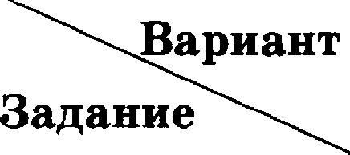 | 6 | 7 | 8 | 9 | 10
2 | —8,75 | 48000 | 0,1 | 33,6 | 17,5
2 | 4 | 4 | 3 | 2 | 1
3 | 3 | 2 | 2 | 2 | 2
4 | —8 | —1,2 | 4 | —1,8 | 0,4
5 | 231 | 132 | 213 | 213 | 123
6 | —6 | —5 | 595 | 342 | —250
7 | 14 | 230 | —6,5 | —9 | —8
8 | 2 | 2 | 1 | 2 | 2
9 | 69 | 27 | 37 | 17 | 16
10 | 155 | 24 | 10 | 114 | 142
11 | 50 | 8,5 | 18 | 109 | 96
22 | 6 | 12 | 9 | 3 | 16
13 | 23 | 1 | 13 | 3 | 2
14 | 4 | 3 | 3 | 2 | 4
15 | 2 | 3 | 40 | 30 | 12
16 | 1665 | 640 | 500 | 332,8 | 805
17 | 1,5 | 20 | 12 | 1,4 | 4
18 | 1 | 3 | 2 | 13 | 13
19 | 0,7 | 0,2 | 0,8 | 0,65 | 0,4
20 | 7 | 15 | 9 | 18 | 65
 | 10 | —4; —2; 2 | —1 | —4;  —3: 3 | (2; 10);  (0,75; 0)
 | 54 | 93 | 86 | 65 | TO
 | —2, 25;  0 | —2,25;  12,25 | —1; 0; 1 | —16; 0; 16
24 | 32 | 15 | 60°, 120º | 7,5 | 8
26 | 26 | 42 | 10 | 16 | 37,1
91

